DETEKSI LEMAK BABI PADA BEBERAPA PRODUK
LIPSTIK CAIR IMPOR MENGGUNAKAN SPEKTROFOTOMETER FTIR
UNTUK ANALISIS KEHALALAN

Syamsuri Syakri¹
¹ FKIK Jurusan Farmasi UIN Alauddin Makassar
syamsurisyakri@gmail.com
DOI : …………………..

Abstrak
Telah dilakukan penelitian berjudul Deteksi Lemak Babi Pada Beberapa Lipstik Cair Impor Menggunakan Spektrofotometer FTIR Untuk Analisis Kehalalan. Tujuan penelitian ini untuk melakukan pengembangan identifikasi lemak babi dalam produk lipstik cair impor menggunakan metode Spektrofotometer FTIR, dan untuk melakukan analisis kualitatif lemak babi dalam produk lipstik cair impor menggunakan metode Spektrofotometer FTIR. Metode yang digunakan dalam penelitian ini adalah metode analisis kualitatif, untuk prosedur kerjanya dimulai dengan proses pengambilan sampel menggunakan sampel 3 lipstik cair impor yang berasal dari Negara Korea, Thailand, dan China, kemudian dilakukan ekstraksi minyak pada sampel produk, dan melakukan pengujian dengan menggunakan Spektrofotometer FTIR. Setelah didapatkan hasilnya, maka dilakukan Interpretasi Data Spektrum FTIR. Dari hasil penelitian tersebut didapatkan bahwa Metode Spektrofotometer FTIR dapat digunakan untuk mengidentifikasi lemak babi dalam produk lipstik cair impor. Berdasarkan hasil perbandingan hasil interpretasi data Sampel 1, Sampel 2 dan Sampel 3 dengan data spektrum lemak babi dari jurnal Hermanto, maka dapat disimpulkan bahwa diduga Sampel 1 dan Sampel 3 memiliki gugus fungsi yang mirip dengan interpretasi data dari spektrum lemak babi pada jurnal. Namun jika dilihat dari Spektrumnya, terdapat perbedaan antara Sampel 1, Sampel 2 dan Sampel 3 dengan spectrum lemak babi dari jurnal. Perlu dilakukan penelitian lebih lanjut menggunakan instrument lainnya untuk memastikan adanya kandungan lemak babi pada Sampel 1, Sampel 2 dan Sampel 3.

Kata Kunci :Lemak Babi; Sektrofotometer FTIR; Lipstik Cair Impor.

Abstract

A study entitled Detection of Pig Fat in Several Imported Liquid Lipsticks Using FTIR Spectrophotometer for Analysis of Obstacles. The purpose of this study was to develop identification of pork fat in imported liquid lipstick products using the FTIR Spectrophotometer method, and to conduct a qualitative analysis of pork fat in imported liquid lipstick products using the FTIR Spectrophotometer method. The method used in this study is a qualitative analysis method, for the working procedure begins with the sampling process using a sample of 3 imported liquid lipsticks originating from Korea, Thailand, and China, then extracting oil on product samples, and testing using a spectrophotometer FTIR. After the results are obtained, the FTIR Spectrum Data Interpretation is performed. From these results it was found that the FTIR Spectrophotometer Method can be used to identify lard in imported liquid lipstick products. Based on the results of the comparison of the results of the interpretation of the Sample 1, Sample 2 and Sample 3 data with the spectrum of pork fat from the journal Hermanto, it can be concluded that Sample 1 and Sample 3 have functional groups that are similar to the interpretation of data from the spectrum of lard in the journal. However, if seen from the spectrum, there are differences between Sample 1, Sample 2 and Sample 3 with the spectrum of lard from the journal. Further research needs to be done using other instruments to ensure the presence of lard content in Sample 1, Sample 2 and Sample 3.

Keywords: Pig Fat; FTIR spectrophotometer; Liquid Lipstick Import.

PENDAHULUAN
Saat ini, kosmetik menjadi bagian penting dalam kehidupan sehari-hari. Jumlah kosmetik yang digunakan terus meningkat seiring dengan pertambahan jumlah penduduk setiap tahun (Kementerian Perindustrian, 2013). Lipstik merupakan salah satu produk kosmetik yang banyak digunakan oleh kaum hawa. Namun konsumen muslimah perlu waspada karena beberapa produk lipstik dicurigai mengandung lemak babi.
Penggunaan lemak babi dalam sediaan kosmetika tidak diizinkan oleh agama tertentu, seperti Islam. Lemak babi dan derivatnya banyak digunakan dalam formulasi produk perawatan kulit dan make-up seperti pensil alis, eyeliner dan lipstik karena memiliki banyak manfaat sebagai penstabil emulsi, emolien, oklusif, surfaktan/emulsifier, dan agen peningkat viskositas (Anonim, 2013). Food and Drug Administration (FDA) menyatakan bahwa lemak babi merupakan salah satu sumber lemak yang aman untuk digunakan dan dikelompokkan sebagai GRAS atau generally recognized as safe (FDA, 2013).
Komponen utama lipstik adalah minyak, lilin, lemak, dan zat warna. Minyak yang sering digunakan dalam pembuatan lipstik adalah minyak jarak karena keunikannya, yaitu viskositasnya yang tinggi dan kemampuannya untuk melarutkan staining-dye yang baik (Lauffer, 1985).
Beberapa metode analisis telah dikembangkan untuk mengidentifik asi perbedaan kandungan lemak babi dalam suatu produk. Teknik analisis kimia instrumen dengan menggunakan FTIR telah digunakan dalam analisis kandungan asam lemak (Harahap., 2008). Saeed et.al (1989) telah melakukan analisis trigliserida jenuh babi menggunakan kromatografi cair dengan sistem Reverse Phase Coloumn dan deteksi Ultra Violet (UV).
Spektra FTIR lemak babi pada dasarnya mirip dengan spektra FTIR lemak hewani lainnya karena minyak dan lemak tersusun dari trigliserida (ester asam lemak dengan gliserol) yang berbeda dalam hal jenis asam lemak penyusun, urutan asam lemak, serta tingkat kejenuhan asam lemak (Guillen dan Cabo, 1997), sehingga deteksi lemak babi dalam campuran dengan lemak hewani atau minyak nabati sering menyulitkan. Meskipun demikian, karena kemampuannya sebagai teknik sidik jari, yang berarti bahwa tidak ada dua minyak atau lemak yang mempunyai jumlah puncak atau intensitas yang sama, spektrofotometri FTIR dapat digunakan untuk analisis lemak babi (Rohman and Che Man, 2010). Perbedaan secara visual spektra FTIR lemak babi dan lemak hewani lainnya dapat diamati pada daerah sidik jari, terutama pada daerah bilangan gelombang 1500 –1000 cm-1, yaitu puncak-puncak absorbsi pada 1162 cm-1 dan dua puncak yang berdekatan pada 1117 cm-1 dan 1097 cm-1. Spektra FTIR lemak babi dicirikan dengan dua puncak berdekatan dengan tinggi yang hampir sama pada 1117 cm-1 dan 1097 cm-1. Rasio absorban ketiga puncak adalah berbeda dan konstan untuk masing-masing lemak. Jika lemak babi dicampur dengan lemak lainnya, rasio tersebut akan berubah sesuai jenis dan jumlah lemak yang ditambahkan. Hal ini dijadikan dasar untuk analisis kualitatif dan kuantitatif lemak babi dalam campuran dengan minyak makan lainnya (Rohman dan Che Man, 2010).
METODE PENELITIAN

- Pengambilan Sampel
Sampel yang digunakan yaitu lipstik cair impor dengan berbagai merek buatan Korea, Thailand, dan China, kemudian dilakukan pengujian setiap sample.
- Ekstraksi Minyak Pada Sampel Produk
Sejumlah 10 gram sampel lipstik cair ditambahkan 1 ml HCl pekat dan 9 ml aquadest dikocok kuat. Filtrat dipindahkan kecorong pemisah dan diekstraksi menggunakan kloroform 3 x 15 ml. Ekstrak kloroform yang telah dicampur dan dikeringkan dimasukkan kedalam labu alas bulat 250 ml untuk di evaporasi dengan rotari evaporator pada suhu 40⁰C. Ekstrak lemak dimasukkan kedalam vial dan ditambahkan kloroform sampai volume 25 ml. Minyak yang didapat selanjutnya dianalisis dengan menggunakan spektrofotometer FTIR.
    - 3. Pengujian dengan menggunakan Spektrofotometer FTIR
Masing-masing sampel berupa lipstik cair impor dengan merek berbeda-beda ditempatkan pada plat kristal tersebut. Analisis dibuat pada frekuensi 4000-650 cm⁻¹. Setiap selesai pengukuran plat dibersihkan dengan heksan sebanyak dua kali dan aseton sampai tidak ada sampel minyak yang tertinggal, lalu dikeringkan dengan menggunkan tissu. Setelah proses scan selesai, spektrum udara diambil. Semua pengukuran sebanyak tiga kali.
    - 4. Analisis Data
Data hasil spektrum FTIR yang diperoleh diolah menggunakan program analisis kemometrik dengan software The Unscramle 10.3 microsoft world dan microsoft excel dalam perangkat komputer.

HASIL PENELITIAN
Data FTIR Absorban Sampel
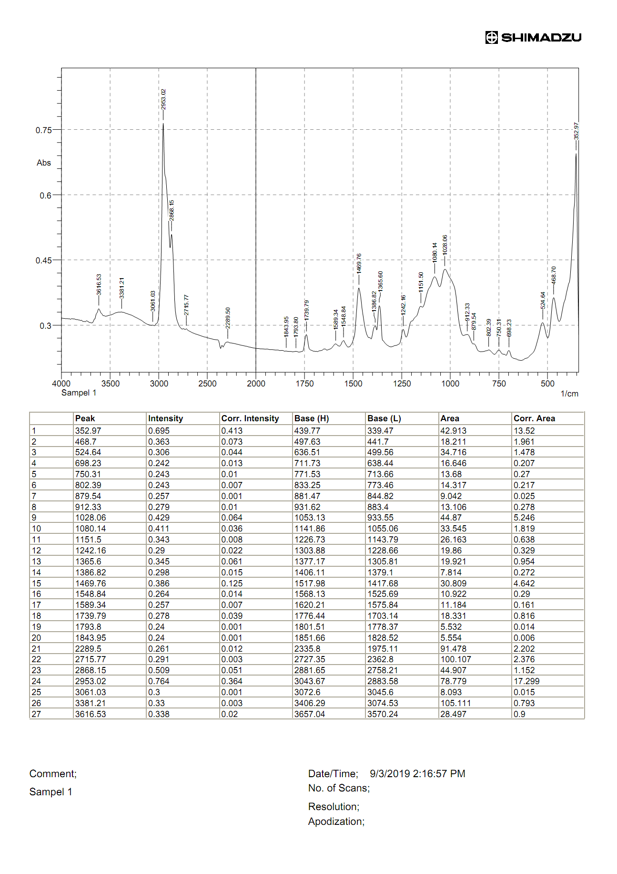
  - Data FTIR Absorban Sampel 1

2. Data FTIR Absorban Sampel 2
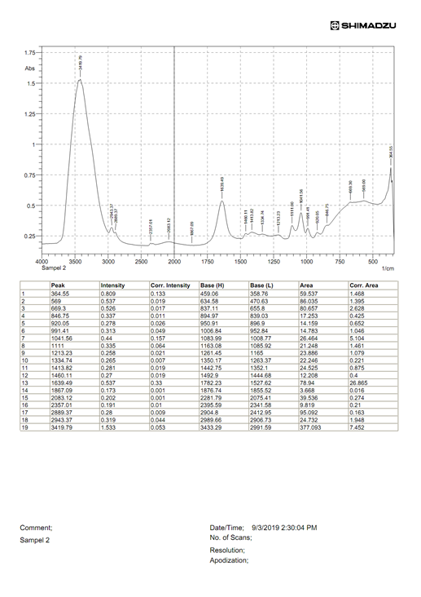
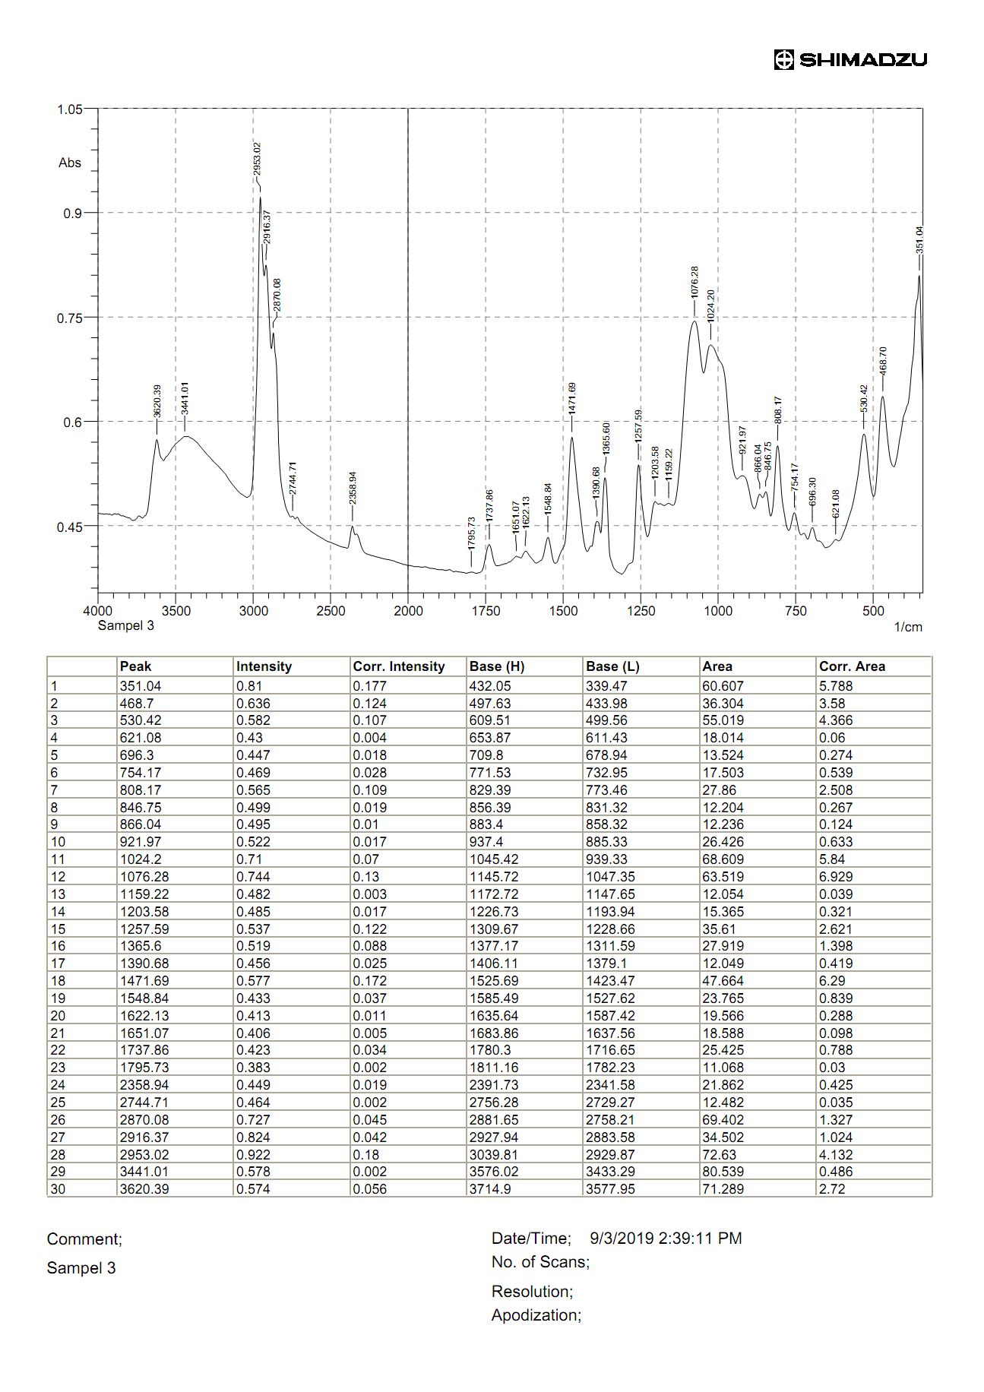
- Data FTIR Absorban Sampel 3

Data FTIR Pengukuran %T
1. Data FTIR Pengukuran %T Sampel 1
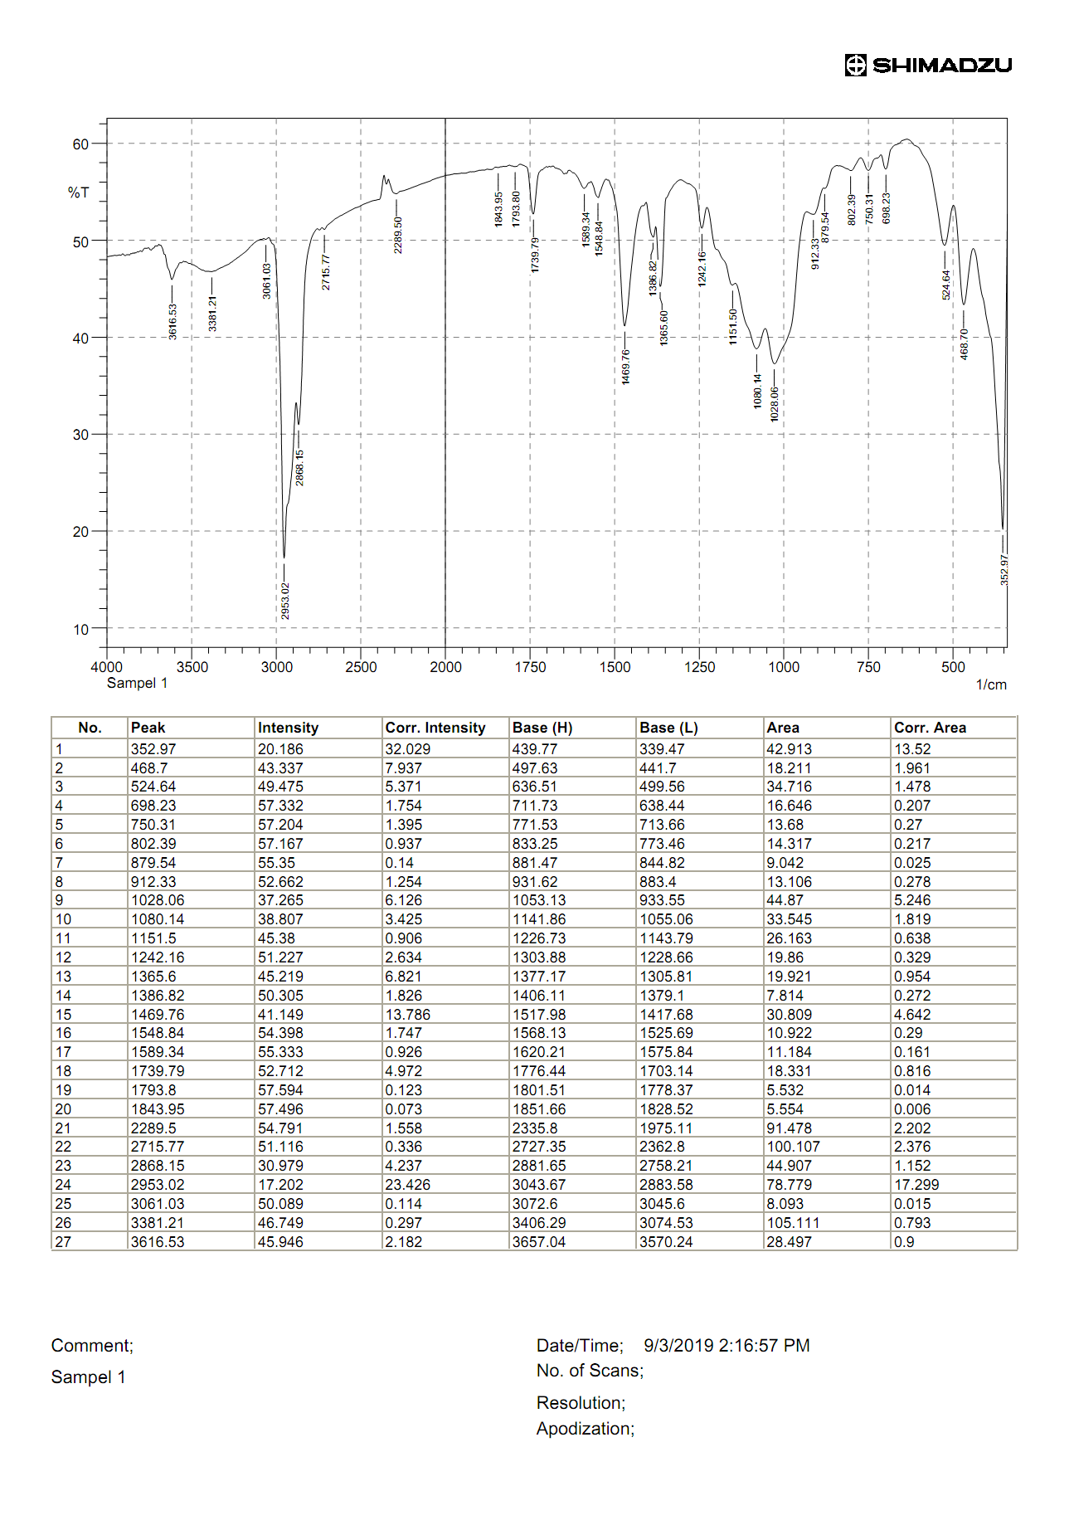

2.Data FTIR Pengukuran %T Sampel 2
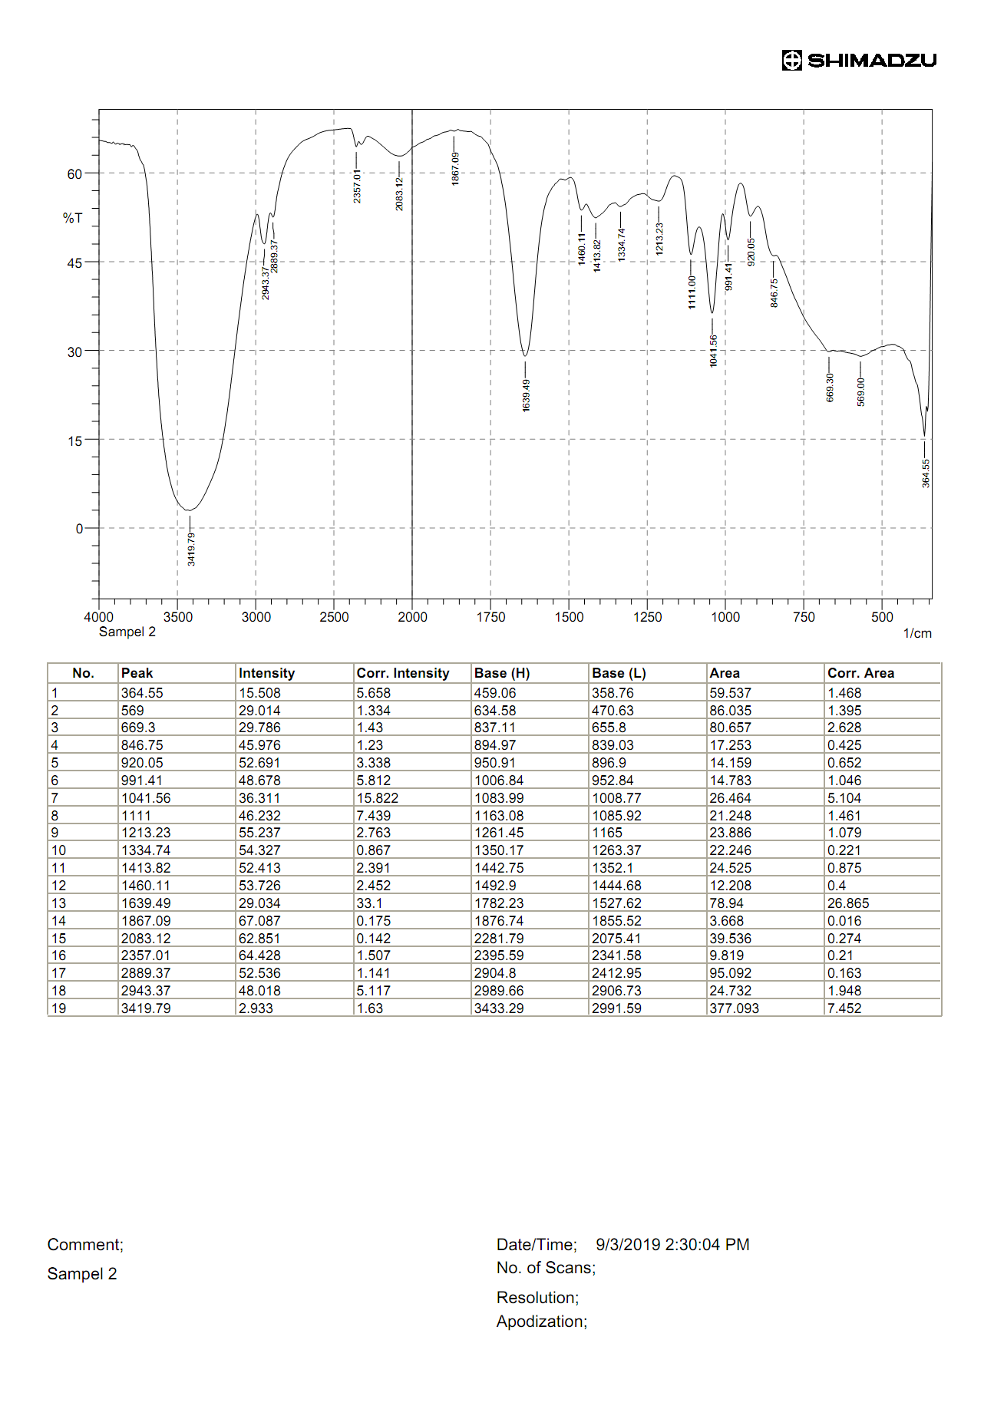
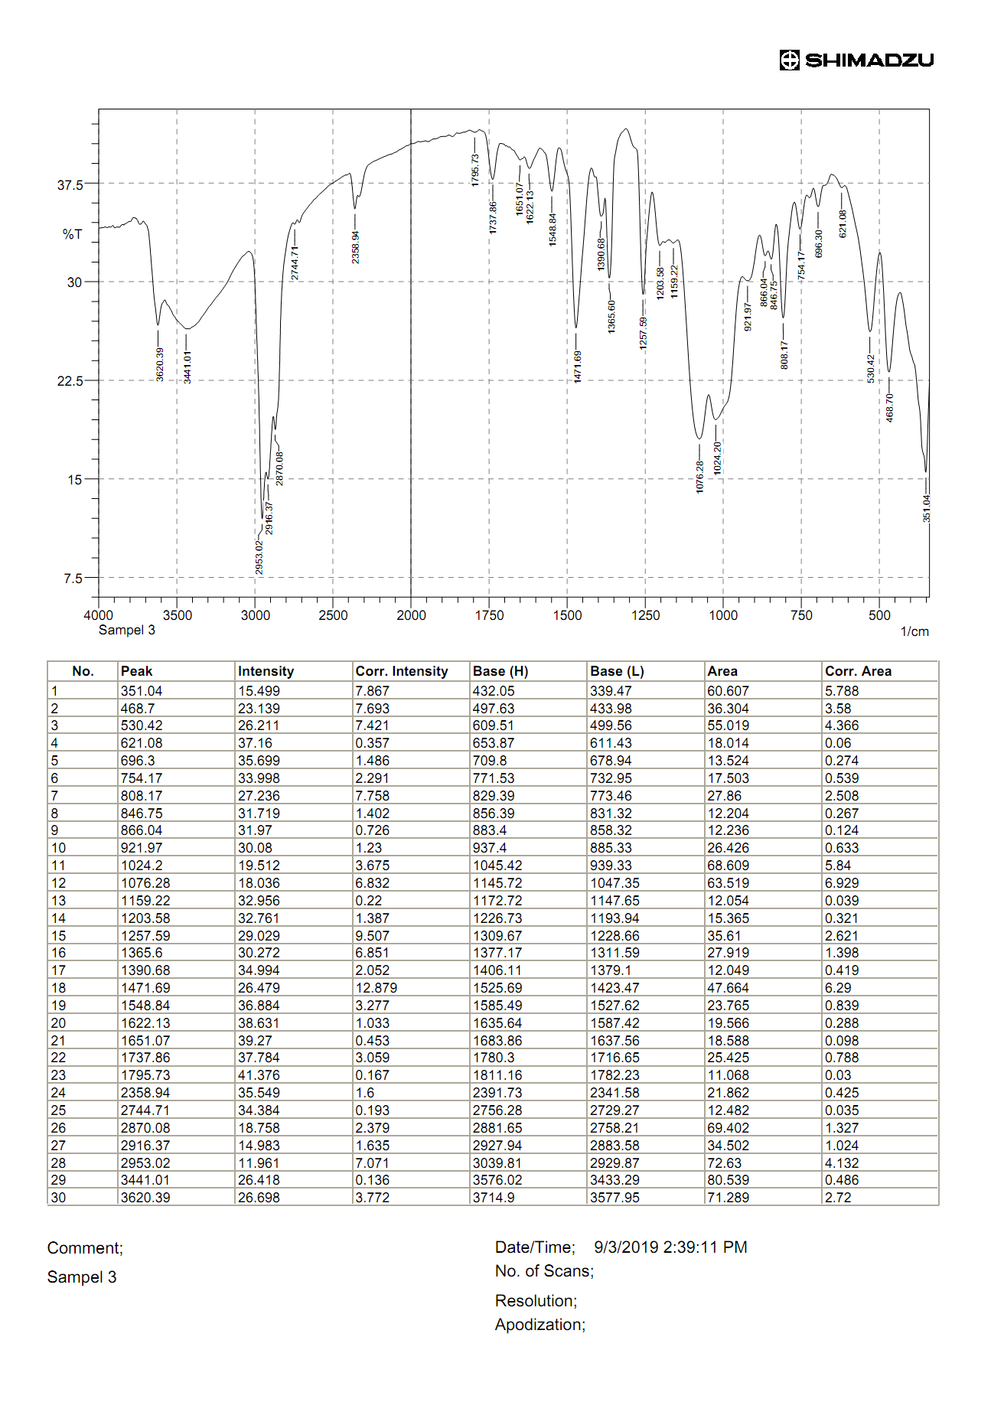
3.Data FTIR Pengukuran %T Sampel 3

Interpretasi Data Sampel 1
Bilangan Gelombang Sampel (cm⁻¹) | Kemungkinan Gugus Fungsi | Bilangan Gelombang Referensi* (cm⁻¹)
3616.53 | O – H | 3300 – 3700
2953.02 | C – H alifatik | 2700 – 3000
2868.15 | C – H alifatik | 2700 – 3000
1739.79 | C = O (aldehid) | 1720 – 1740
1469.76 | CH₃–, –CH₂– | 1350 – 1480
1365.60 | CH₃–, –CH₂– | 1350 – 1480
1080.14 | C – C | 750 – 1100
1028.06 | C – O | 1000 – 1050
524.64 | C – Br | 500 – 600

Interpretasi Data Sampel 2
Bilangan Gelombang Sampel (cm⁻¹) | Kemungkinan Gugus Fungsi | Bilangan Gelombang Referensi* (cm⁻¹)
3419.79 | O – H | 3300 – 3700
2943.37 | C – H alifatik | 2700 – 3000
1639.49 | C = N | 1590 – 1660
1111.00 | C – F | 1000 – 1400
1041.56 | C – O | 1000 – 1050
991.41 | C – C | 750 – 1100

Interpretasi Data Sampel 3
Bilangan Gelombang Sampel (cm⁻¹) | Kemungkinan Gugus Fungsi | Bilangan Gelombang Referensi* (cm⁻¹)
3620.39 | O – H | 3300 – 3700
3441.01 | O – H | 3300 – 3700
2953.02 | C – H alifatik | 2700 – 3000
2916.37 | C – H alifatik | 2700 – 3000
2870.08 | C – H alifatik | 2700 – 3000
1737.86 | C = O (aldehid) | 1720 – 1740
1471.69 | CH₃–, –CH₂– | 1350 – 1480
1365.60 | CH₃–, –CH₂– | 1350 – 1480
1257.59 | C – F | 1000 – 1400
1076.28 | C – F | 1000 – 1400
1024.20 | C – O | 1000 – 1050
808.17 | C – C | 750 – 1100
530.42 | C – Br | 500 – 600

DISKUSI
Lipstik cair adalah salah satu produk kecantikan yang paling didambakan para wanita saat ini. Lipstik cair lebih tahan lama dan menawarkan warna yang intens, tidak seperti lipstik konvensional.
Di Indonesia, seperti yang dilansir dalam halalmui.org, kosmetik harus memenuhi aspek halal. Bahan-bahan pembuat kosmetik harus bebas dari bahan haram dan najis serta tidak diperbolehkan memanfaatkan bahan dari babi dalam proses produksi dan pengolahannya.
Ada beberapa kandungan kosmetik yang berpotensi menggunakan bahan dari babi, diantaranya :
- Kolagen dan Elastin
Kolagen adalah sejenis protein jaringan ikat yang liat dan bening kekuning-kuningan. Kolagen dan elastin sangat penting untuk proses pertumbuhan sel/jaringan (regenerasi). Karena fungsinya yang sangat signifikan pada peremajaan kulit, maka saat ini kedua macam protein tersebut banyak dipakai sebagai bahan kosmetik.
Kolagen bisa berasal dari sapi atau babi. Oleh karena itu, harus dipastikan apakah kolagen dan elastin tersebut berasal dari hewan haram (babi) atau bukan.
- Ekstrak Plasenta
Saat ini di pasaran banyak beredar kosmetika berplasenta. Kosmetika berplasenta sangat digemari produsen kosmetika karena kosmetika berplasenta memiliki efek yang signifikan untuk mencegah penuaan kulit, mengatasi keriput kulit, menghaluskan dan melembutkan kulit.
- Kosmetika dan obat-obatan yang terbuat dari plasenta binatang yang diharamkan atau dari manusia hukumnya haram. Kosmetika dan obat-obatan yang terbuat dari plasenta binatang yang halal hukumnya halal (Fatwa MUI No. 2, Munas IV 30 Juli 2000).
- Cairan Amnion
Keuntungan penggunaan cairan amnion kurang lebih sama dengan plasenta, tetapi penggunaannya terbatas pada pelembab, lotion rambut, shampo, serta perawatan kulit dan kepala. Sebagai konsumen muslim, maka hendaknya kita lebih berhati-hati. Kita harus memastikan, dari mana asal cairan amnion ini, apakah dari saluran reproduksi (rahim) sapi, manusia, atau dari hewan haram. Apabila berasal dari rahim manusia dan atau hewan haram, maka kosmetika ini harus dijauhi.
- Lemak
Lemak dan turunannya (terutama Gliserin) banyak dipakai sebagai bahan baku pembuatan kosmetika. Seperti pada pembuatan lipstik, sabun mandi, krim, lotion (facial lotion, hand & body lotion). Penggunaan kosmetika yang mengandung lemak diyakini banyak membantu menghaluskan kulit.
- Tentunya tidak menjadi masalah apabila bahan lemak yang dipergunakan berasal dari hewan yang dihalalkan. Akan tetapi, apabila lemak (dan turunannya) yang dipakai adalah lemak hewan yang diharamkan (babi), maka penggunaan kosmetika berlemak babi tersebut tentunya juga diharamkan.
- Vitamin
Vitamin A, B1, B3, B6, B12, D, E, dan K banyak dipakai dalam kosmetika. Namun, vitamin-vitamin tersebut memiliki sifat tidak stabil. Oleh karena itu, agar keadaannya tidak berubah-ubah, vitamin harus distabilkan dengan bahan pelapis tertentu (coated agents). Bahan penstabil yang sering dipakai diantaranya adalah gelatin, karagenan, gum, atau pati termodifikasi.
- Gelatin umumnya berasal dari tulang sapi atau babi. Apabila bahan pelapis yang dipergunakan adalah gelatin, maka harus diperhatikan apakah gelatin yang dipakai berasal dari produk nabati atau hewani. Kalau gelatin hewani, apakah berasal dari hewan halal atau dari hewan haram.
- Asam Alfa Hidroksi
Asam Alfa Hidroksi (AHA) adalah senyawa kimia yang sangat berguna untuk mengurangi keriput dan memperbaiki tekstur kulit. Kosmetika yang menggunakan AHA akan membuat kulit terasa lebih halus, kenyal, dan mantap.
- Senyawa AHA banyak macamnya. Salah satu senyawa AHA yang banyak dipakai pada industri kecantikan adalah asam laktat (lactic acid). Dalam pembuatannya, senyawa ini menggunakan media yang berasal dari hewan. Nah, oleh karena itu, harus dipastikan apakah media yang dipergunakan adalah hewan halal atau hewan haram.
- Hormon
Untuk memberikan hasil yang lebih memuaskan, maka pada produk kosmetik sering ditambahkan hormon, seperti hormon estrogen, ekstrak timus, maupun hormon melantonin. Hormon-hormon tersebut adalah animal origin hormone, yaitu hormon yang berasal dari hewan. Oleh karena itu, harus dipastikan apakah hormon yang dipergunakan berasal dari hewan halal atau hewan haram.
Analisis Spektroskopi FTIR dilakukan berdasarkan serapan dari radiasi elektromagnetik sinar inframerah yang ditembakkan pada sampel, sehingga menyebabkan transisi energy rotasi dan vibrasi dari tingkat energy ternedah (Pare & Belanger, 1997). Hasil yang didapatkan dalam bentuk data transmitan dan absorban. FTIR telah banyak digunakan untuk analisis dibidang pangan maupun farmasi, karena dinilai sebagai metode yang lebuh mudah, cepat, murah, dan ramah lingkungan dibandingkan metode analisis lainnya. FTIR dinilai lebih mudah dan cepat karena preparasi sampel yang sederhana dan memerlukan waktu yang cukup singkat. FTIR juga relative tidak menggunakan pelarut organic yang merusak lingkungan (Che man & Rohman, 2010).
Identifikasi gugus fungsi dilakukan secara spektrofotometri Fourier Transform - Infra Red (FT-IR). Pada spektra lemak babi yang diperoleh dari jurnal, menunjukkan adanya serapan C–H Streching di daerah bilangan gelombang 3050-2800 cm⁻¹, serapan gugus karbonil C=O dari aldehid pada daerah 1746-1744 cm⁻¹, dan pola serapan pada daerah sidik jari, 1000-900 cm⁻¹. Pada spektra sampel 1, menunjukkan ada serapan C–H alifatik, (2700 – 3000 cm⁻¹) di daerah bilangan gelombang 2953.02 cm⁻¹, serapan C = O (aldehid) (1720 – 1740 cm⁻¹) di daerah bilangan gelombang 1739.79 cm⁻¹ dan serapan C–C (750-1100 cm⁻¹) di daerah bilangan gelombang 1080.14 cm⁻¹. Pada spektra sampel 2, menunjukkan ada serapan C–H alifatik, (2700 – 3000 cm⁻¹) di daerah bilangan gelombang 2943.37 cm⁻¹, serapan C = N (1590 – 1660 cm⁻¹) di daerah bilangan gelombang 1639.49 cm⁻¹ dan serapan C–C (750-1100 cm⁻¹) di daerah bilangan gelombang 991.41 cm⁻¹. Pada spektra sampel 3, menunjukkan ada serapan C–H alifatik, (2700 – 3000 cm⁻¹) di daerah bilangan gelombang 2953.02 cm⁻¹, serapan C = O (aldehid) (1720 – 1740 cm⁻¹) di daerah bilangan gelombang 1737.86 cm⁻¹ dan serapan C–C (750-1100 cm⁻¹) di daerah bilangan gelombang 808.17 cm⁻¹. Hasil perbandingan hasil interpretasi data Sampel 1, Sampel 2 dan Sampel 3 dengan data spektrum lemak babi dari jurnal Hermanto menunjukkan adanya gugus fungsi yang mirip pada Sampel 1 dan Sampel 3. Nsmun terdapat perbedaan spektra antara lemak babi dari jurnal dengan Sampel 1, Sampel 2 dan Sampel 3.

KESIMPULAN
- Metode Spektrofotometer FTIR dapat digunakan untuk mengidentifikasi lemak babi dalam produk lipstik cair impor, Namun demikian metode FTIR juga memiliki keterbatasan terutama karena metode ini tidak dapat mengidentifikasi jenis dan kandungan masing-masing komponen asam lemak dari suatu sampel secara pasti. Untuk itu, hasil analisa FTIR juga perlu ditunjang oleh hasil analisa GCMS terutama untuk menentukan komposisi asam lemak manakah yang paling dominan dari suatu sampel.
- Berdasarkan hasil perbandingan hasil interpretasi data Sampel 1, Sampel 2 dan Sampel 3 dengan data spektrum lemak babi dari jurnal Hermanto, maka dapat disimpulkan bahwa diduga Sampel 1 dan Sampel 3 memiliki gugus fungsi yang mirip dengan interpretasi data dari spektrum lemak babi pada jurnal. Namun jika dilihat dari Spektrumnya, terdapat perbedaan antara Sampel 1, Sampel 2 dan Sampel 3 dengan spectrum lemak babi dari jurnal. Perlu dilakukan penelitian lebih lanjut menggunakan instrument lainnya untuk memastikan adanya kandungan lemak babi pada Sampel 1, Sampel 2 dan Sampel 3.

DAFTAR PUSTAKA
Che Man, Y.B.. (2011). Differentitation Of Lard From Other Edible Fats and Oils by means of Fourier Transform Infrared Spectroscopy and Chemometrics.J Am Iol Chem Sos, 88.187-192.
Engasser, P.G., Lip Cosmetic. (2000). Dermatologic Clinics.18(4), 641-649.
FDA., 'GRAS Substances (SCOGS) Database - Select Committee on GRAS Substances (SCOGS) Opinion: Lard (packaging)',(2013) WebContent, . URL:http://www.fda.gov/Food/IngredientsPackagingLabeling/GRAS/SCOGS/u cm260450.htm (diakses 22/03/2017).
Guillén, M.D. dan Cabo, N. (1997). Characterization of edible oils and lard by fourier transform infrared spectroscopy. Relationships between composition and frequency of concrete bands in the fingerprint region. J Am Oil Chem Soc, 74: 1281–1286.
Gunstone, F.D., The Chemistry of Oils and Fats: Sources, Composition, Properties and Uses. Blackwell . (2004). Pub, hal. 112-126.
Harahap, Rizkiana. (2008). Analisa Komposisi Asam Lemak dan Sifat Farmakokimia Pada Lemak Hewan (Ayam,sapi, dan babi). Program Studi Kimia Fakultas Sains dan Teknologi UIN Syarif Hidayatullaj. Jakarta.
Jeffery, G. H., Basset, J., Mendham, J., & Denney, R. C. (1989). Vogel’s Textbook of Quantitative Chemical Analysis, ^{5th}edition. New York: John Wiley Sons Inc. 743.
Lauffer, G.I.P. (1985). Lipstick. In Balsam M.S. Sagarin E, Editor. Cosmetic Science and Tecghnology. Vol. I. Edisi Kedua. New-York: WilleyInterscience. Hal. 209.
Mitsui, T. (2007). Lipstick and Rouge, chapter 2.7 in New Cosmetic Science.385-386.
O’Brien, Richard. (2009). Fats and Oils Third Edition., USA : CRC Press Taylor & Francis Group.
Pare J.R, Belanger, J.M. (1997). Instrumental Method In Food Analysis., Amesterdam : Elsevier Science.
Qordhawi, M, Yusuf. (1993). Halal dan Haram Dalam Islam., Bina Ilmu.
Regenstein, J.M., Chaudry, M.M., dan Regenstein, C.E. (2003). The Kosher and Halal Food Laws. Comprehensive Reviews in Food Science and Food Safety, 2: 111–127.
Rohman, A. dan Che Man, Y.B. (2011). The optimization of FTIR spectroscopy combined with partial least square for analysis of animal fats in quartenary mixtures. J Spectrosc, 25: 169–176.
Rohman, A. dan Che Man, Y.B., FTRI Spektroscopy Combined With Chemometrics For Analysis Of Lard In The Mixtures With Body Fats Of Lamb, Cow, and Chicken., International Food Research Journal, 19 (3),pp. 519-526.
Sambrook, J. (2001). Moleculer Cloning, A Laboratory Manual 3rd edition., New York: Cold Spring Harbor Laboratory Press.

